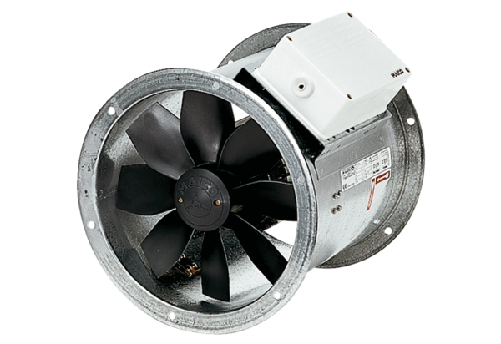Axial-Rohrventilator EZR 25/4 DVerpackungseinheit: 1 StückSortiment: C
Artikelnummer: 0086.0487Hersteller: MAICO

